Hello everyone ! Mercredi 1er avril 2020

Rituels Anglais

What’s the date today ? _______________________________
Today is … Yesterday was … Tomorrow will be …

How are you ? I am __________________

What’s the weather like ? It’s ___________ and _______________

Énigme
Cherche les 7 différence puis colorie les poissons comme tu en as envie.

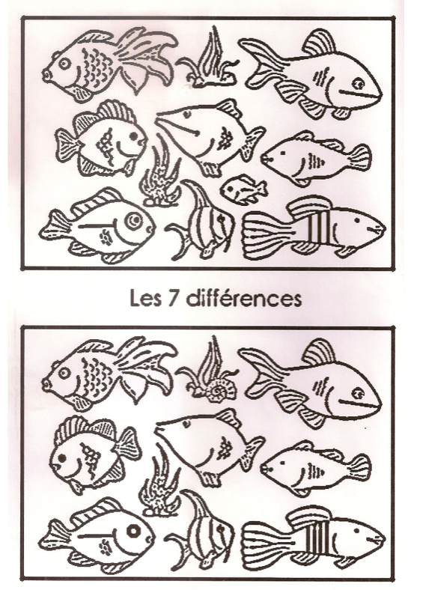
Mesures

Te souviens-tu ? Le périmètre du carré

Le périmètre du carré se calcule en additionnant la mesure de chacun de ses côtés : c + c + c + c. Comme les 4 côtés du carré sont égaux, on fait 4 x c.

P_{carré} = 4 x c

1- Périmètre du carré. Complète le tableau suivant.

Côté (en m) | 4 | 9 | 8 | 12,5 | 6,5
Périmètre (en m) 4 x c

Si je connais la mesure du périmètre du carré, comment puis-je trouver la mesure du côté ?

Barre ce qui ne convient pas.
Le côté est 4 fois plus grand/petit que le périmètre. Il faut donc que je divise/multiplie le périmètre par 4 pour trouver la mesure du côté.

c = P_{carré} : 4

2- Périmètre du carré. Complète le tableau suivant.

Périmètre (en m) | 24 | 12 | 40 | 50 | 52
Côté (en m)
P : 4

3- Trace un carré dont le périmètre mesure 28 cm. Utilise ton matériel de géométrie (règle, équerre).
Le périmètre du rectangle

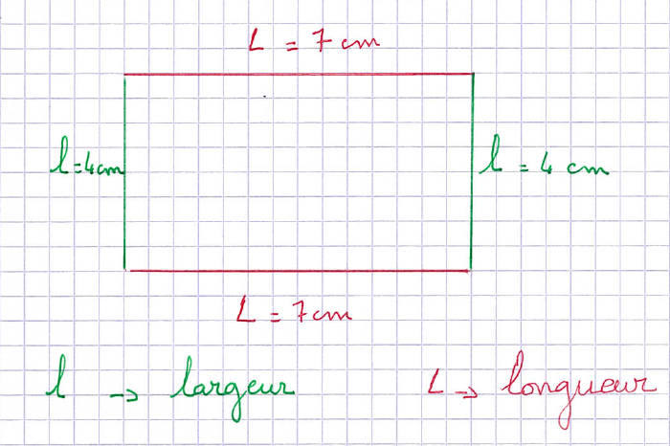

Périmètre = L + L + l + l
Périmètre = (2 x L) + (2 x l) → Périmètre = (2 x 7) + (2 x 4) = 14 + 8 = 22 cm
ou
Périmètre = (L + l) x 2 → Périmètre = (7 + 4) x 2 = 11 x 2 = 22 cm

Calcule la mesure des périmètres des rectangles suivants.

Exemple :
Longueur = 5 cm
largeur = 3 cm

Périmètre = (2 x L) + (2 x l) → Périmètre = (2 x 5) + (2 x 3) = 10 + 6 = 16 cm
ou
Périmètre = (L + l) x 2 → Périmètre = (5 + 3) x 2 = 8 x 2 = 16 cm

À toi :

Longueur = 10 cm
largeur = 4 cm

Périmètre = ……………………………………………………………………………………………………………………

Longueur = 14 cm
largeur = 8 cm

Périmètre = ……………………………………………………………………………………………………………………

Longueur = 21 cm
largeur = 7 cm

Périmètre = ……………………………………………………………………………………………………………………

Sur ton cahier du jour, mets la date puis « mesures » et effectue les exercices suivants de ton livre de mathématiques : n°2 page 176 et n°6 page 177.

Vocabulaire : les expressions

Cinq sur Cinq
Si tous les jours
vous en avez gros sur la patate,
vous êtes dans les choux,
vous ramenez votre fraise,
vous avez aussi la pêche,
et même si vous prenez un marron,
c’est bien :
vous avez consommé
cinq fruit et légumes.
Constantin Kaïtéris

Cherche le sens des expressions utilisées dans ce poème :
en avoir gros sur la patate → _______________________
être dans les choux → _______________________
ramener sa fraise → _______________________
avoir la pêche → _______________________
prendre un marron → _______________________

Trouve d’autres expressions qui utilisent des noms de fruits ou de légumes. Envoie-moi par mail les expressions que tu trouveras : j’en ferai un récapitulatif que je partagerai ensuite avec vous.

Histoire des arts

En pièce jointe, tu trouveras l’œuvre d’art de la semaine. Observe la attentivement, effectue quelques recherches sur internet et essaie de répondre aux questions suivantes. Enfin, lis la fiche bilan et rédige ton avis.

1) D’après toi, quelle est la traduction de Taj Mahal ?
- Palais de l’amour - Palais de la couronne
- Palais de la liberté - Palais de marbre

2) La personne qui l’a construit est :
- Un roi - Un général
- Un empereur - Un esclave

3) Pour qui l’a-t-il construit ?
- Son amante - Sa fille
- Sa femme - Sa sœur

4) Comment est morte la personne à qui ce monument est dédié ?
- En donnant naissance à son 14ème enfant - En se suicidant
- Empoisonnée - Noyée

5) De quel genre de monument s’agit-il ?
- Un mausolée - Une église
- Un temple - Un monastère

6) En quelle matière est construit ce monument ?
- En béton - En marbre
- En ivoire - En plâtre

7) Que peut-on voir incrusté dans cette matière ?
- Des cailloux - De l’or
- Des pierres semi-précieuses - Des graines

8) Dans quel pays est localisé le Taj Mahal ?
- en Inde - en Arabie Saoudite
- en Egypte - Au Sri-Lanka

9) Combien de minarets entourent le bâtiment principal ?
- 2 - 6
- 4 - 8

10) Quels animaux ont aidé à sa construction ?
- des chevaux - des ânes
- des éléphants - des dromadaires
Pour te cultiver… L’origine du « poisson d’avril »
L’origine du « poisson d’avril » est mal connue… mais voici ce que l’on trouve :
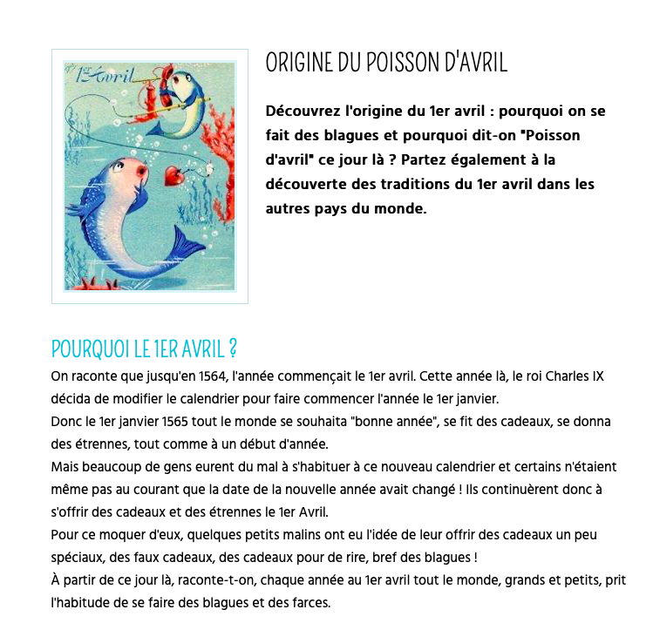
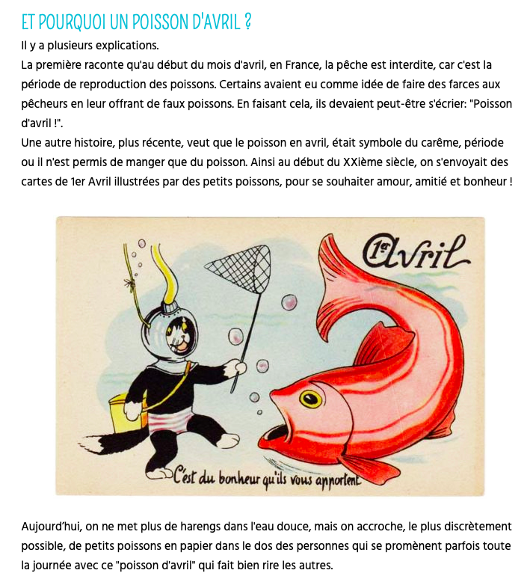

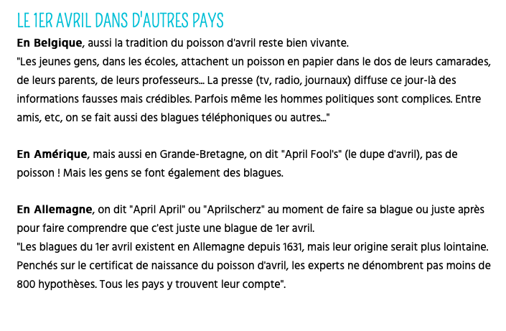

Et pour jouer !!!!

